生物限时训练一
一、下图是胰腺组织局部结构模式图，请据图回答：
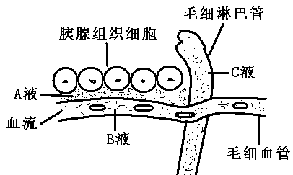

（1）A液为 ，B液为 ，C液为 。
（2）CO₂主要从组织细胞进入毛细血管的原因是 。
（3）胰腺组织细胞可分泌胰肽酶和胰岛素，其中 可进入血液，参与生命活动的调节，如果该物质分泌不足，可使血液中 浓度升高， 病的发生。
（4）物质进出细胞的方式有多种。以氧气为例，氧从血液进入组织细胞的方式是 ，红细胞所携带的氧气至少需要经过 层膜才能被胰腺细胞所利用。
二、小白鼠是恒温动物，当环境温度明显降低时，其体温仍能保持相对恒定。为了探究调节体温的中枢是否为下丘脑，某校生物兴趣小组制订了以下实验方案：
实验步骤：①取两只健康的，性别与生理状况相同的成年小白鼠，并标记为甲、乙；
②用一定的方法破坏甲鼠的下丘脑，乙鼠不做处理作为对照；
③把甲、乙两鼠置于可人工控制的温室中，将室内温度调为0℃，在相对安静的条件下观24小时，每隔4小时分别测量一次体温，并做好记录。
预期结果与结论：
①若甲鼠体温发生明显改变，乙鼠体温保持相对恒定，则假设成立；
②若甲、乙两鼠体温均保持相对恒定，则假设不成立。
请分析回答：
（1）该兴趣小组设计的实验方案有哪些不妥之处？请指出。
；
（2）若假设成立，下丘脑是其体温调节中枢，下面给出了四张坐标图，表示小白鼠的代谢
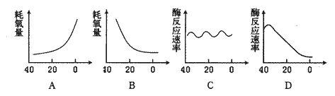
状况与环境温度的关系（其中横轴表示环境温度，纵轴表示小白鼠的耗氧量或酶的反应速率）。
则符合甲鼠生理状况的是 ；符合乙鼠生理状况的是 。
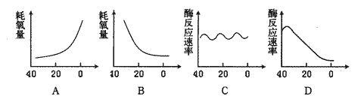（3）若假设成立，下丘脑是其体温调节中枢，当环境温度明显降低时，一方面可通过下丘脑的调节作用，引起 ，从而使皮肤的散热量减少。同时还可促进有关腺体的分泌活动。使 的分泌增加，导致体内代谢活动增强，产热量增加，从而维持体温恒定。由此可见小白鼠对体温的调节属于 调节。
三、用去除脑但保留脊髓的蛙(称脊蛙)为材料，进行反射活动实验。请回答与此有关的问题：
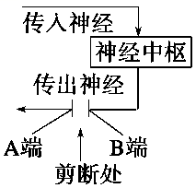
(1)用针刺激脊蛙左后肢的趾部，可观察到该后肢出现收缩活动。该反射活动的感受器位于左后肢趾部的________中，神经中枢位于________中。
(2)反射活动总是从感受器接受刺激开始到效应器产生反应结束，这一方向性是由____________所决定的。
(3)剪断支配脊蛙左后肢的传出神经(见右图)，立即刺激A端 (能、不能)看到左后肢收缩活动；刺激B端 (能、不能)看到左后肢收缩活动。若刺激剪断处的某一端出现收缩活动，该活动 (能、不能)称为反射活动，主要原因是______________________________________________。
四、下图表示人体体温调节模式简图（虚线表示激素调节）。请据图回答。
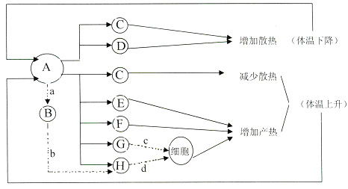

（1）写出图中字母所表示的结构名称：
A、 B、 G H
（2）写出ａ、ｃ两种激素的名称：
ａ ｃ
（3）人体主要的散热器官是 ，当人体在高达40℃环境中工作时，主要的散热方式是 。
（4）在a、b、d参与的体温调节过程中，当人体体温上升后，a的分泌量会减少，这种方
式被称为 调节。
五、人体在特殊情况下，会产生针对自身细胞表面某些受体的抗体。如重症肌无力是由于机体产生能与乙酰胆碱受体特异性结合的抗体，但该抗体不能发挥乙酰胆碱的作用，如甲图所示。“Graves氏病”是由于机体产生针对促甲状腺激素受体的抗体，而该种抗体能发挥与促甲状腺激素相同的生理作用，但甲状腺激素不会影响该抗体的分泌，如乙图所示。
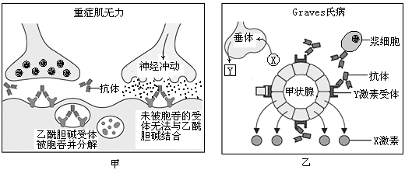

(1)在正常人体内，兴奋到达神经—肌肉突触时，储存在 中的乙酰胆碱就
被释放到突触间隙中，与受体结合后使突触后膜兴奋，肌肉收缩。重症肌无力患者
的乙酰胆碱受体与抗体结合后，导致 和 ，使乙酰胆碱受体数量 和功能部分丧失，表现为重症肌无力。
(2)根据乙图分析：与正常人相比，Graves氏病患者Y激素的分泌量 ，
X激素的分泌量 。由此判断，Graves氏病患者的体温往往比正常人
，但该病患自身的产热量 散热量。
(3)由上述分析可知，参与人体稳态调节的有 等。

